|  |  |  |  |  |  |
| --- | --- | --- | --- | --- | --- |
| № | Название теста | Шаги тестирования | Ожидаемый результат | Фактический результат | Статус теста (FAILED, PASSED, SKIPPED) |
| 1 | Проверка кликабельности логотипа | 1. Открыть любую страницу сайта 2. Кликнуть по логотипу "Play Time" в шапке | Открывается главная страница | Рисунок 1 |  |
| 2 | Навигация по главным разделам | 1. Открыть веб-приложение  2. Кликнуть по пунктам меню: "Главная", "События", "Профиль" | Происходит переход в выбранный раздел | Рисунок 2 |  |
| 3 | Проверка адаптивности меню | 1. Открыть сайт на мобильном устройстве или уменьшить ширину окна  2. Открыть мобильное меню  3. Перейти по пунктам меню | Меню корректно отображается и работает | Рисунок 3 |  |
| 4 | Поиск событий | 1. Перейти в раздел "События"  2. Ввести поисковый запрос  3. Проверить результаты поиска | Отображаются только подходящие события | Рисунок 4 |  |
| 5 | Фильтрация событий | 1. Открыть фильтры событий  2. Выбрать параметры фильтрации | Список событий обновляется согласно фильтру | Рисунок 5 |  |
| 6 | Создание события | 1. Авторизоваться  2. Перейти в раздел "События"  2. Нажать на кнопку "Создать событие"  3. Заполнить обязательные поля  4. Сохранить | Событие появляется в списке, появляется уведомление об успешном создании события | Рисунок 6 |  |
| 7 | Валидация формы создания события | 1. Авторизоваться  2. Перейти в раздел "События"  3. Открыть форму создания события  4. Оставить обязательные поля пустыми  5. Нажать на кнопку "Создать" | Появляются сообщения об ошибках | Рисунок 7 |  |
| 8 | Присоединение к событию | 1. Авторизоваться  2. Перейти в раздел "События"  2. Нажать на кнопку "Присоединиться" на любой карточке события  3. Подтвердить действие | Пользователь добавлен в участники события | Рисунок 8 |  |
| 9 | Просмотр профиля | 1. Авторизоваться  2. Перейти в раздел "Профиль"  3. Проверить отображение личных данных | Данные пользователя отображаются корректно | Рисунок 9 |  |
| 10 | Редактирование профиля | 1. Авторизоваться  2. Перейти в раздел "Профиль"  3. Нажать на кнопку "Редактировать данные"  3. Изменить данные  4. Нажать на кнопку "Сохранить" | Данные обновляются, появляется уведомление | Рисунок 10 |  |
| 11 | Валидация профиля | 1. Авторизоваться  2. Перейти в "Профиль"  3. Нажать на кнопку "Редактировать"  4. Очистить обязательные поля  5. Нажать на кнопку "Сохранить" | Появляются ошибки валидации | Рисунок 11 |  |
| 12 | Смена пароля | 1. Авторизоваться  2. Перейти в "Профиль"  3. Нажать на кнопку "Редактировать"  4. Ввести текущий и новый пароль  4. Нажать на кнопку "Сохранить" | Пароль изменён, появляется уведомление | Рисунок 12 |  |
| 13 | Сброс изменений профиля | 1. Авторизоваться  2. Перейти в "Профиль"  3. Нажать на кнопку "Редактировать"  4. Изменить данные  4. Нажать на кнопку "Отменить" | Изменения не сохраняются, данные возвращаются к исходным | Рисунок 13 |  |
| 14 | Валидация даты рождения | 1. Авторизоваться  2. Перейти в "Профиль"  3. Ввести некорректную дату рождения (меньше 10 лет или больше 100 лет назад)  4. Нажать на кнопку "Сохранить" | Появляется ошибка о некорректной дате | Рисунок 14 |  |
| 15 | Модерация событий (админ) | 1. Авторизоваться в роли администратора  2. Перейти в "Админка"  3. Перейти в "Модерация событий"  4. Нажать на кнопку "Отменить событие"  5. Подтвердить отмену | Статус события меняется на "Отменено" | Рисунок 15 |  |
| 16 | Управление играми (админ) | 1. Авторизоваться в роли администратора  2. Перейти в "Админка"  3. Перейти в "Управление играми"  4. Добавить новую игру с валидными полями  5. Нажать на кнопку "Создать" | Новая игра добавится и сразу отобразится в списке | Рисунок 16 |  |
| 17 | Валидация формы игры (админ) | 1. Авторизоваться в роли администратора  2. Перейти в "Админка"  3. Перейти в "Управление играми"  4. Открыть форму редактирования игры  5. Оставить обязательные поля пустыми  6. Нажать на кнопку "Сохранить" | Появляются ошибки валидации | Рисунок 17 |  |
| 18 | Сообщения об ошибках сервера | 1. Вызвать ошибку сервера (например, отключить API)  2. Попробовать выполнить действие | Отображается понятное сообщение об ошибке | Рисунок 18 |  |
| 19 | Выход из аккаунта | 1. Авторизоваться  2. Перейти в "Профиль"  3. Нажать на кнопку "Выйти"  4. Подтвердить выход | Пользователь выходит, доступ к личному кабинету закрыт | Рисунок 19, Рисунок 20 |  |
| 20 | Регистрация с валидными полями | 1. Нажать на кнопку "Начать играть"  2. Заполнить все поля корректными данными  3. Нажать на кнопку "Создать аккаунт" | Пользователь регистрируется в системе | Рисунок 21 |  |
| 21 | Регистрация с пустыми полями | 1. Нажать на кнопку "Начать играть"  2. Оставить все поля пустыми  3. Нажать на кнопку "Создать аккаунт" | Появляется уведомление об ошибке про пустые поля | Рисунок 22 |  |
| 22 | Авторизация с корректными полями | 1. Нажать на кнопку "Начать играть"  2. Нажать на кнопку "Войти в аккаунт"  3. Ввести корректные данные  4. Нажать на кнопку "Войти" | Появляется уведомление об успешном входе в систему | Рисунок 23 |  |
| 23 | Авторизация с пустыми полями | 1. Нажать на кнопку "Начать играть"  2. Нажать на кнопку "Войти в аккаунт"  3. Оставить обязательные поля пустыми  4. Нажать на кнопку "Войти" | Появляется уведомление об ошибке про пустые поля | Рисунок 24 |  |

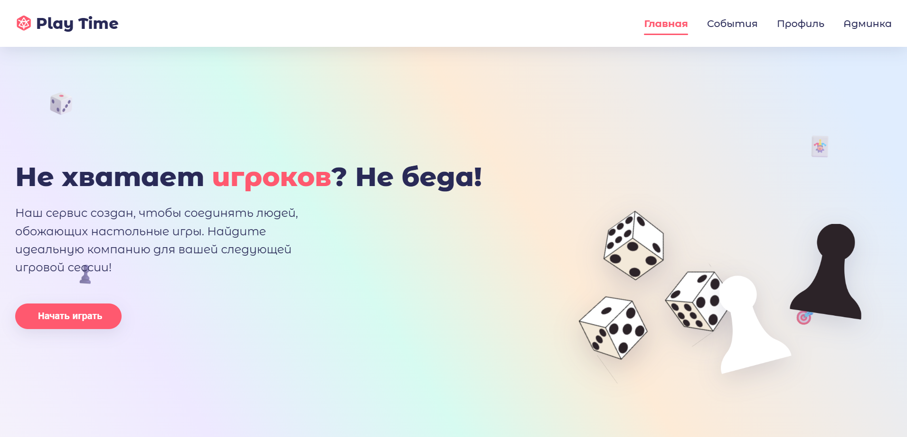

Рисунок 1 – Проверка кликабельности логотипа

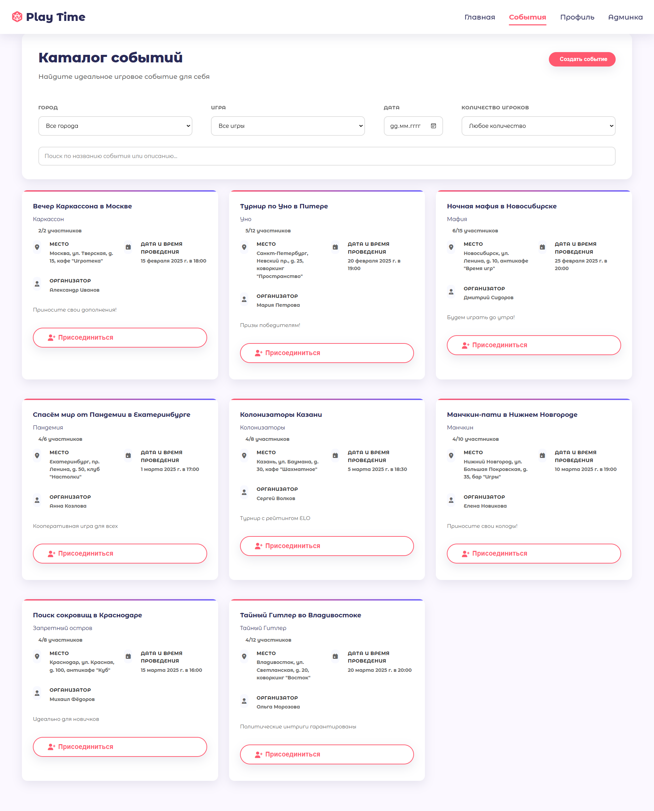

Рисунок 2 – Навигация по главным разделам

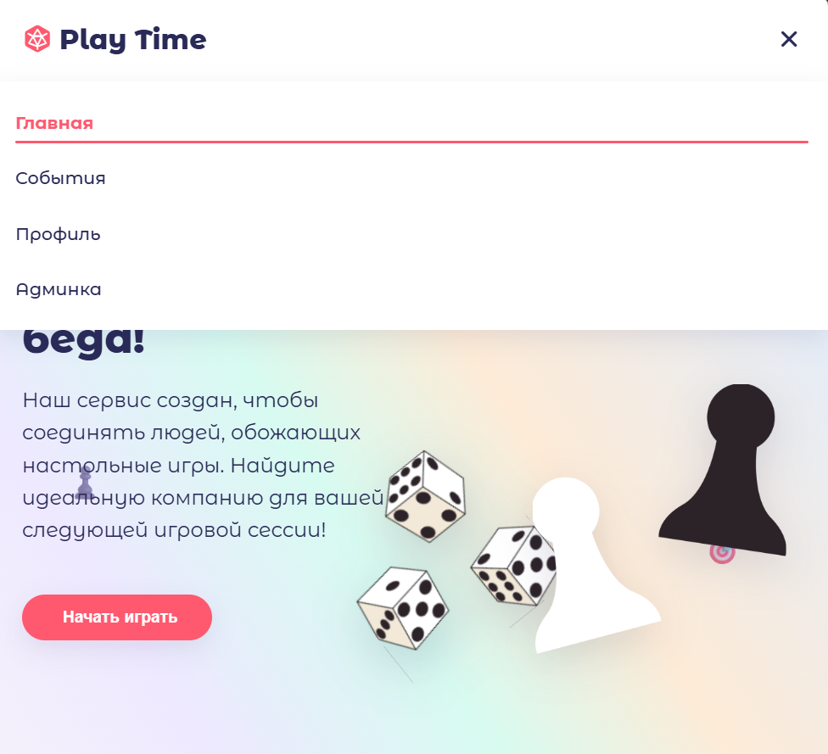

Рисунок 3 – Проверка адаптивности меню

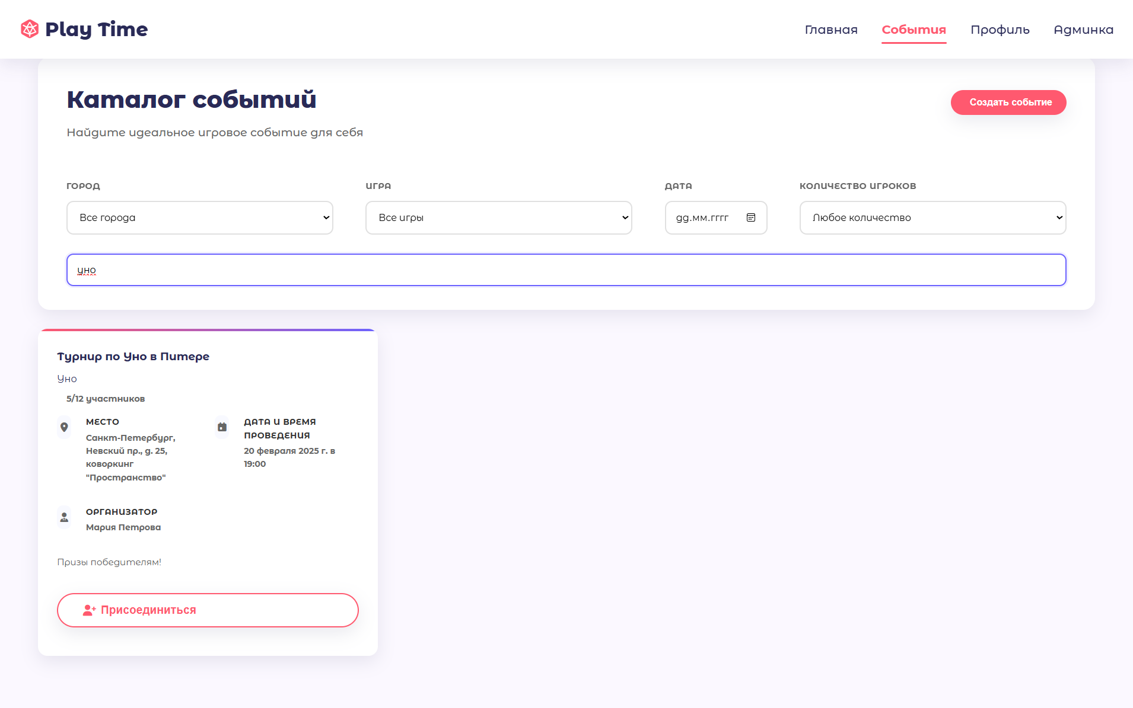

Рисунок 4 – Поиск событий

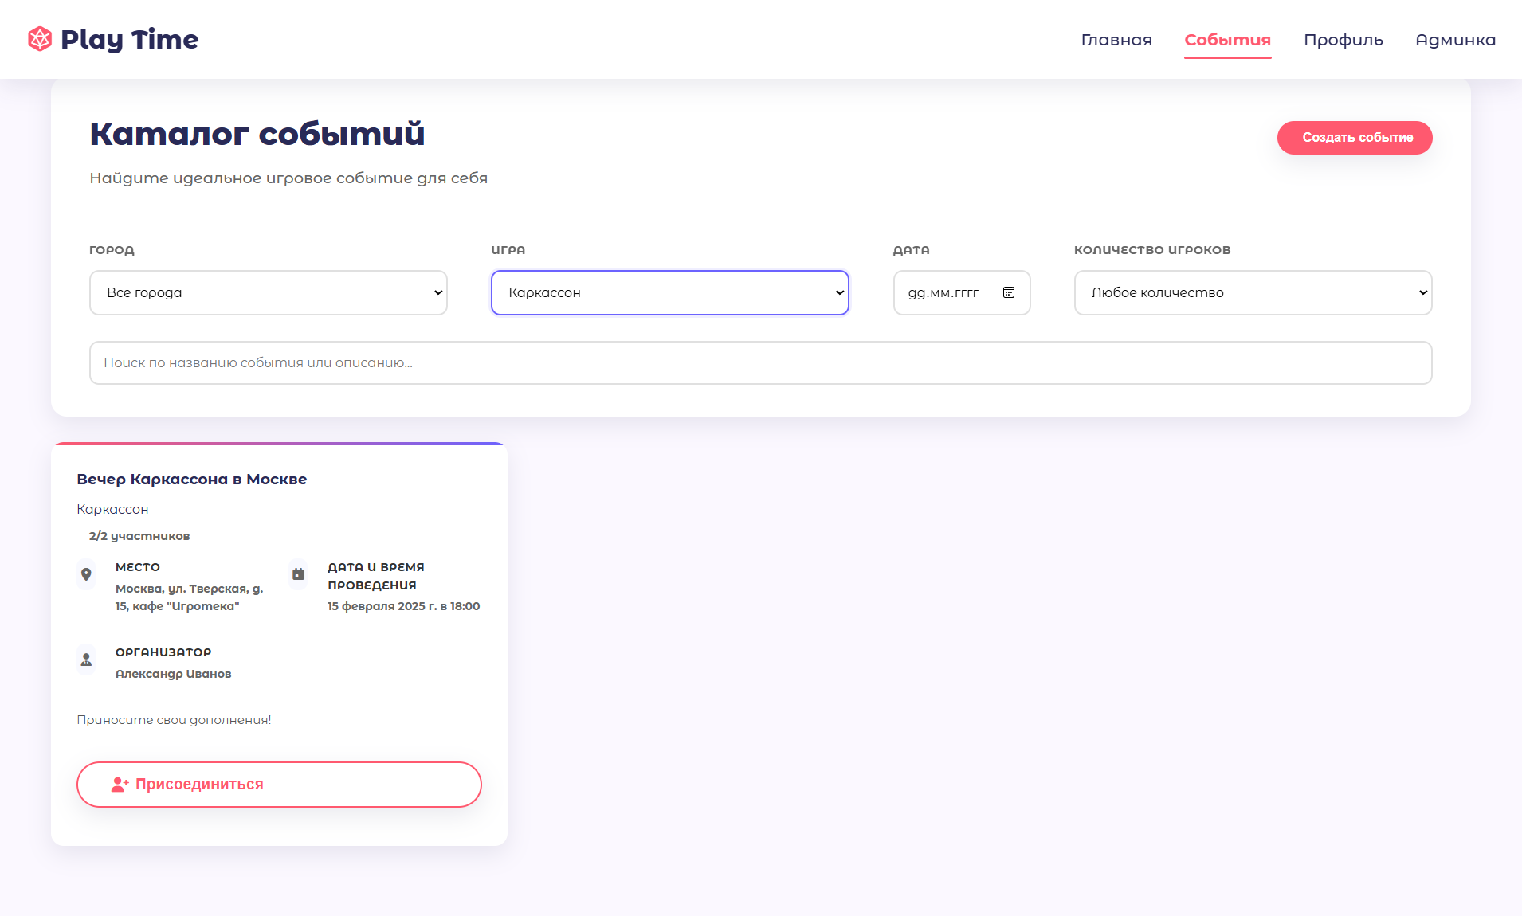

Рисунок 5 – Фильтрация событий

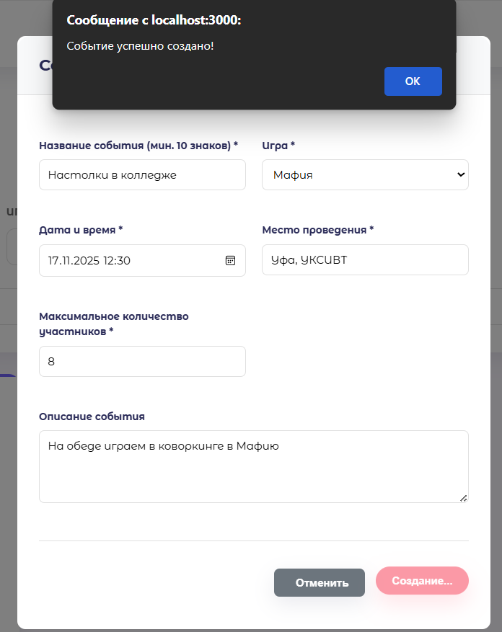

Рисунок 6 – Создание события

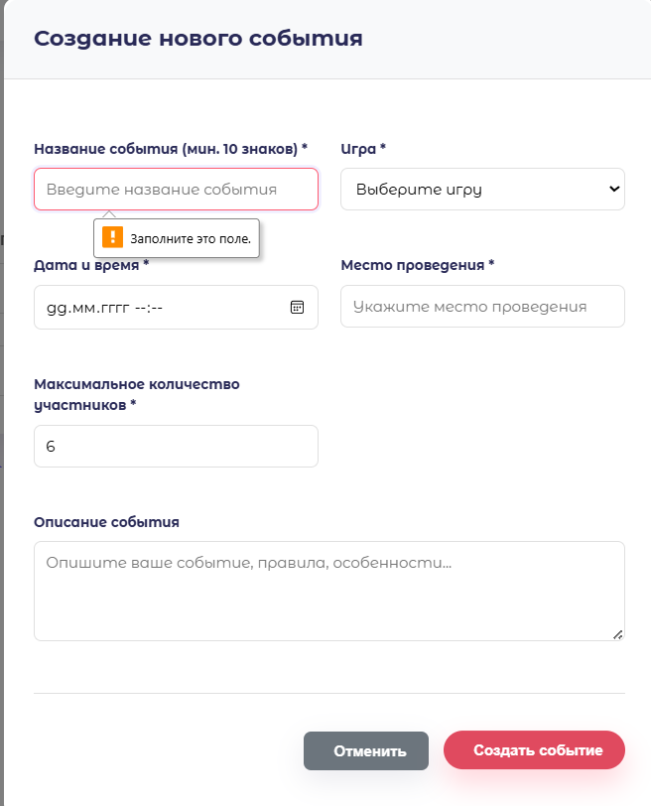

Рисунок 7 – Валидация формы создания события

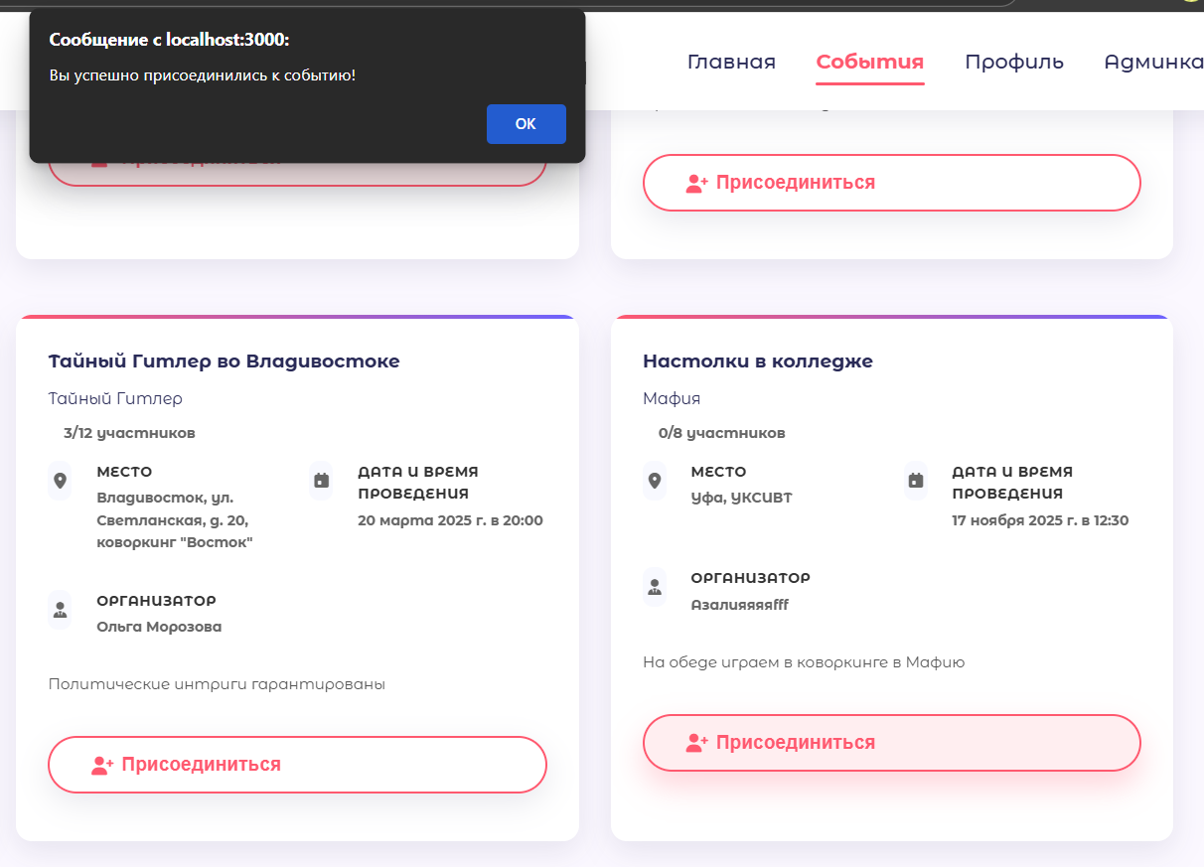

Рисунок 8 – Присоединение к событию

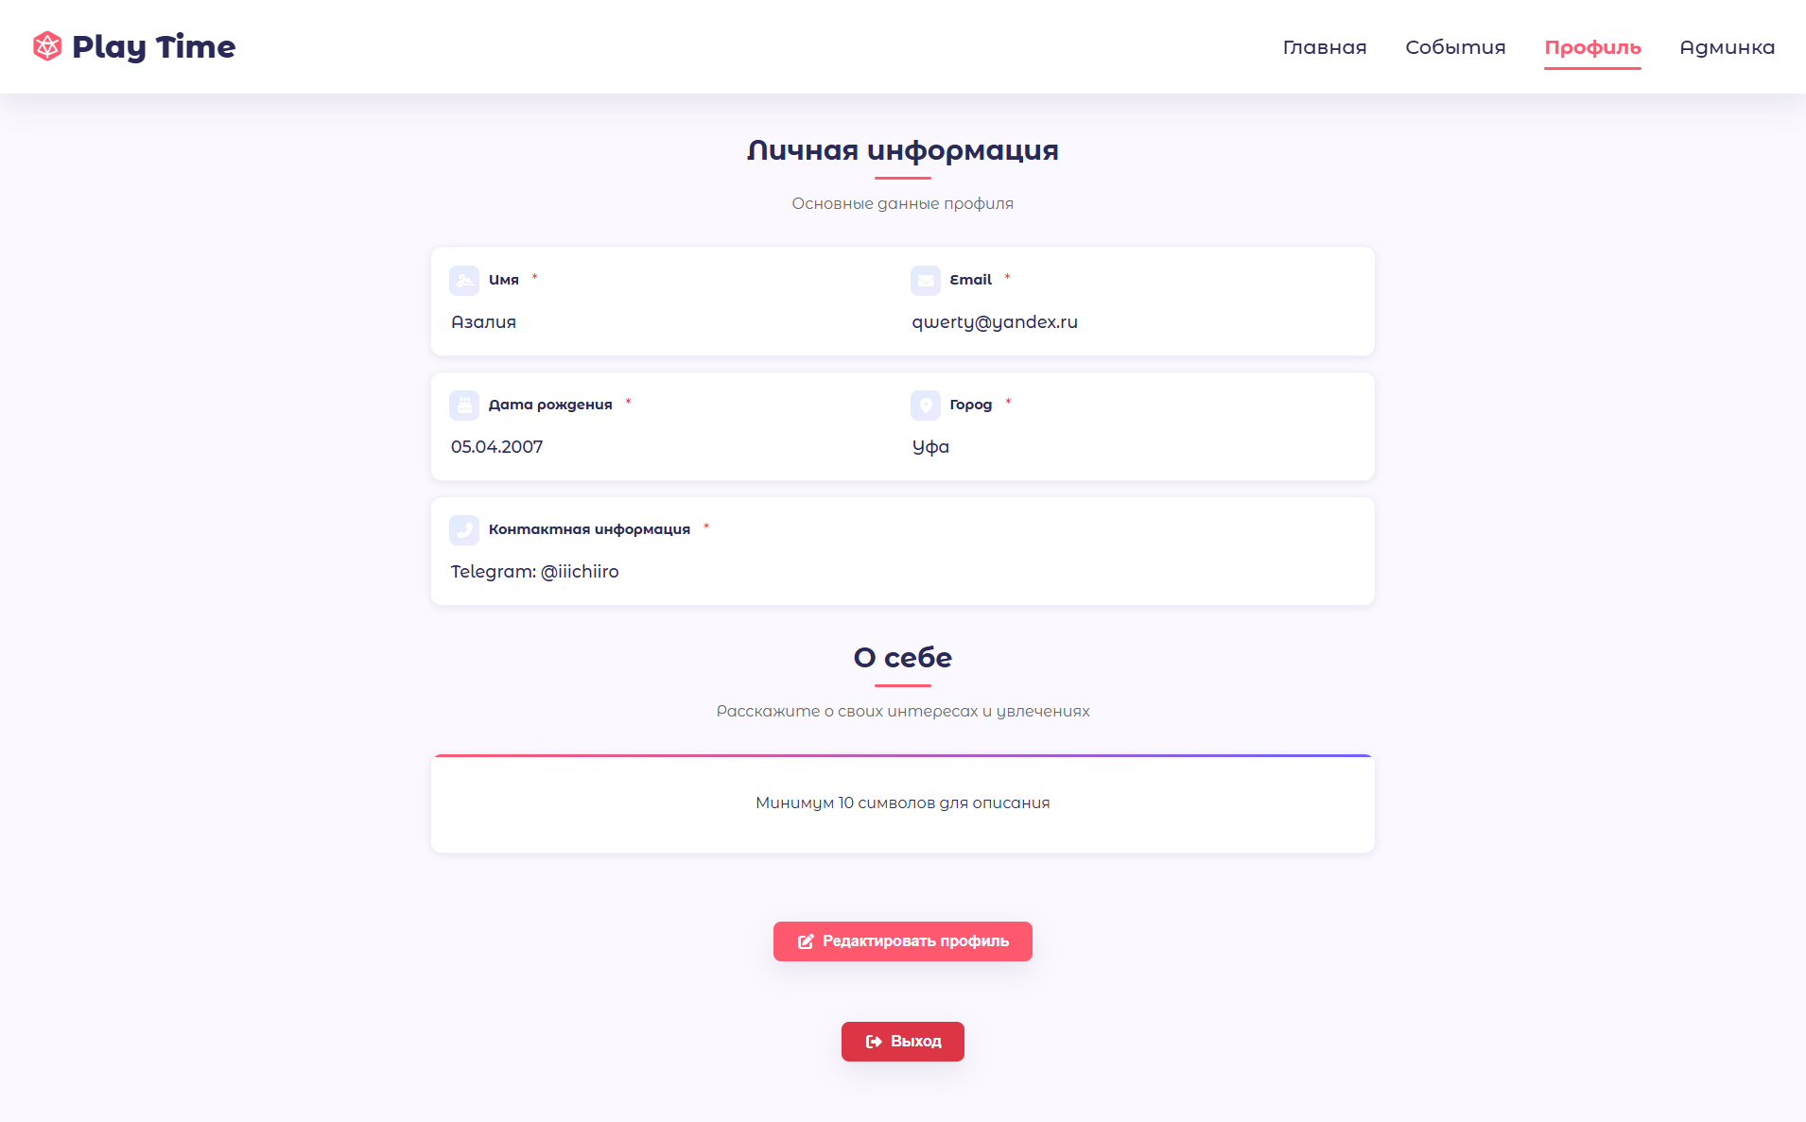

Рисунок 9 – Просмотр профиля

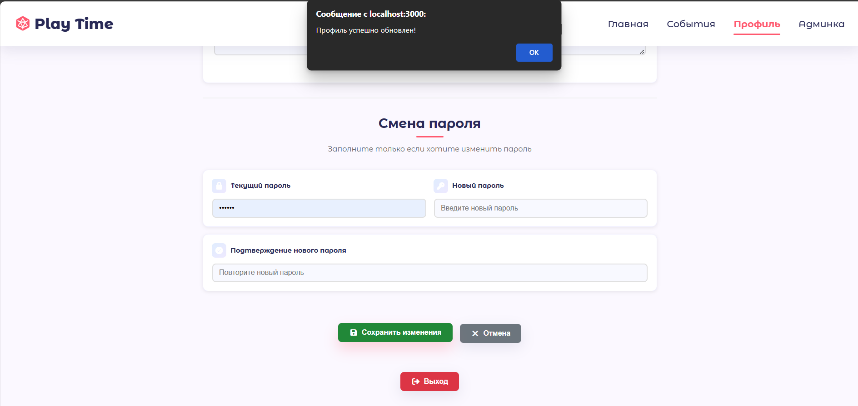

Рисунок 10 – Редактирование профиля

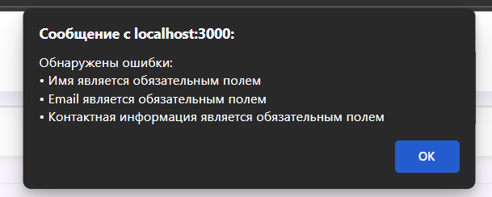

Рисунок 11 – Валидация профиля

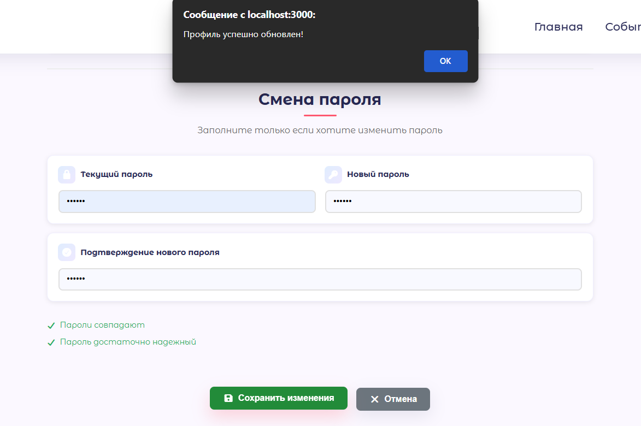

Рисунок 12 – Смена пароля

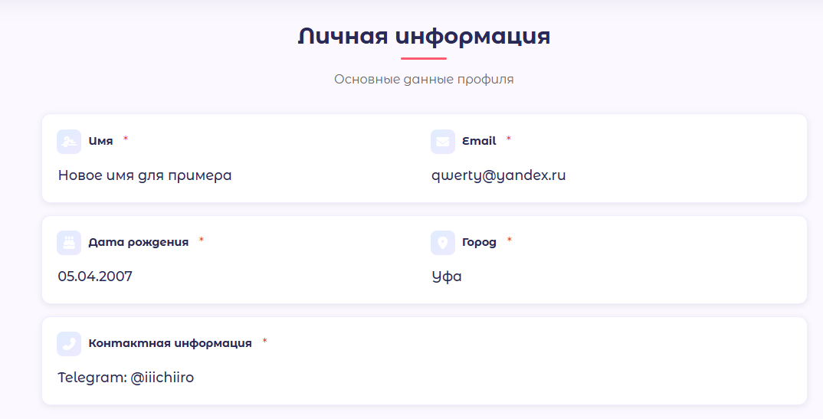

Рисунок 13 – Сброс изменений профиля

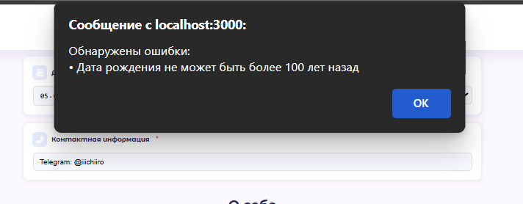

Рисунок 14 – Валидация даты рождения

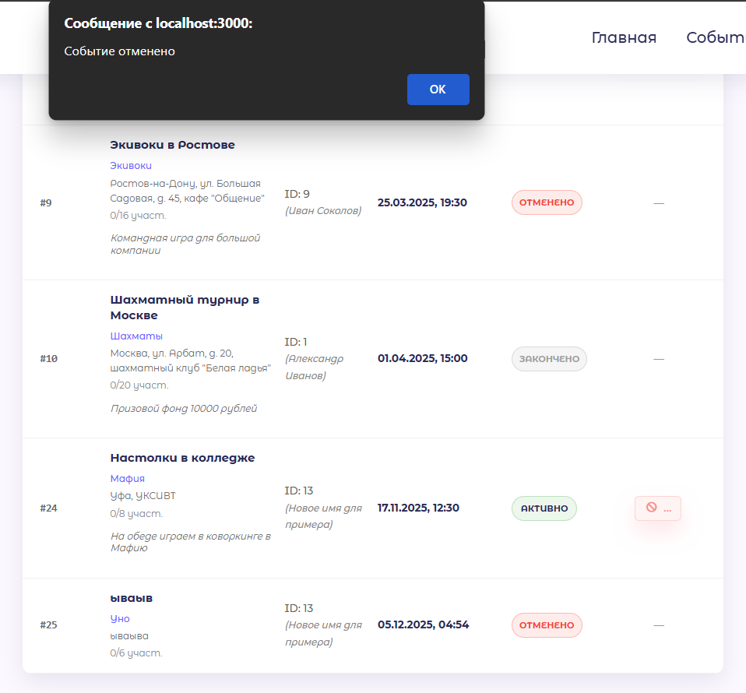

Рисунок 15 – Модерация событий

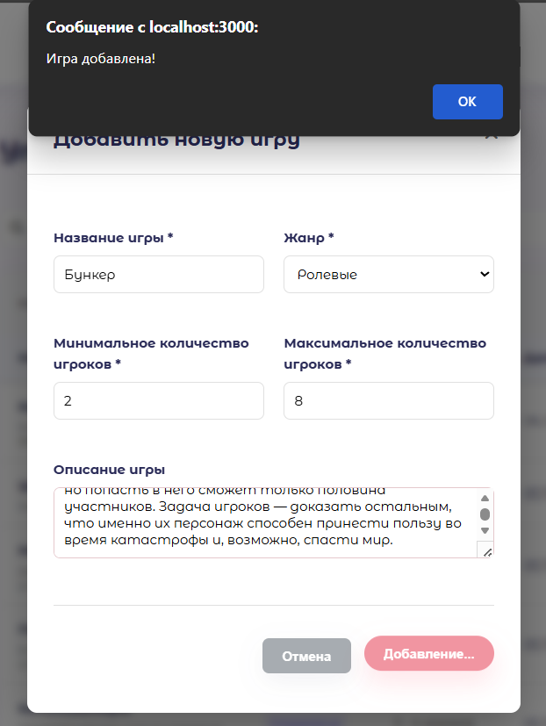

Рисунок 16 – Управление играми

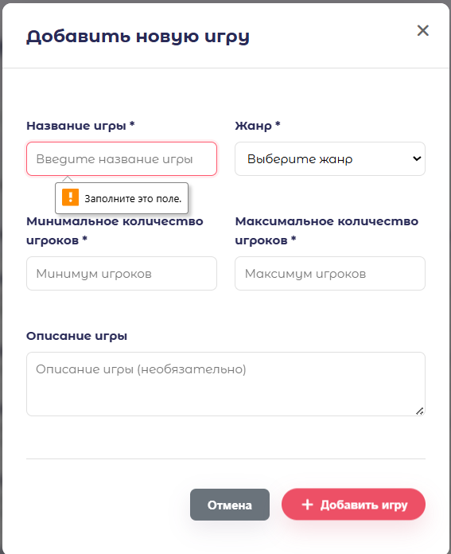

Рисунок 17 – Валидация формы игры

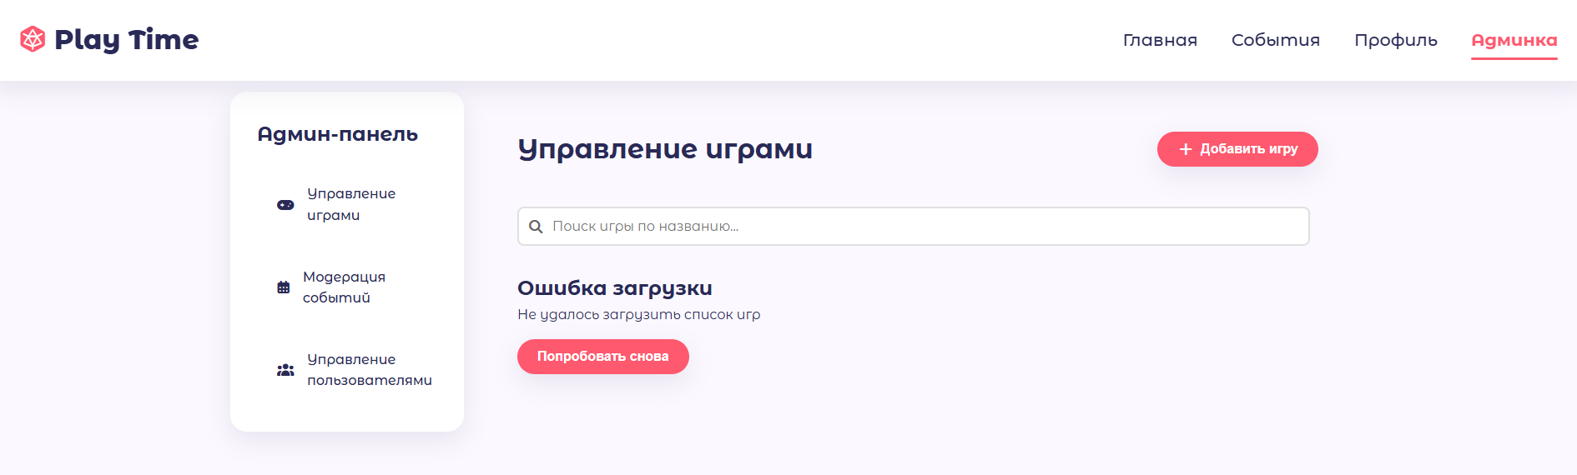

Рисунок 18 – Сообщение об ошибках сервера

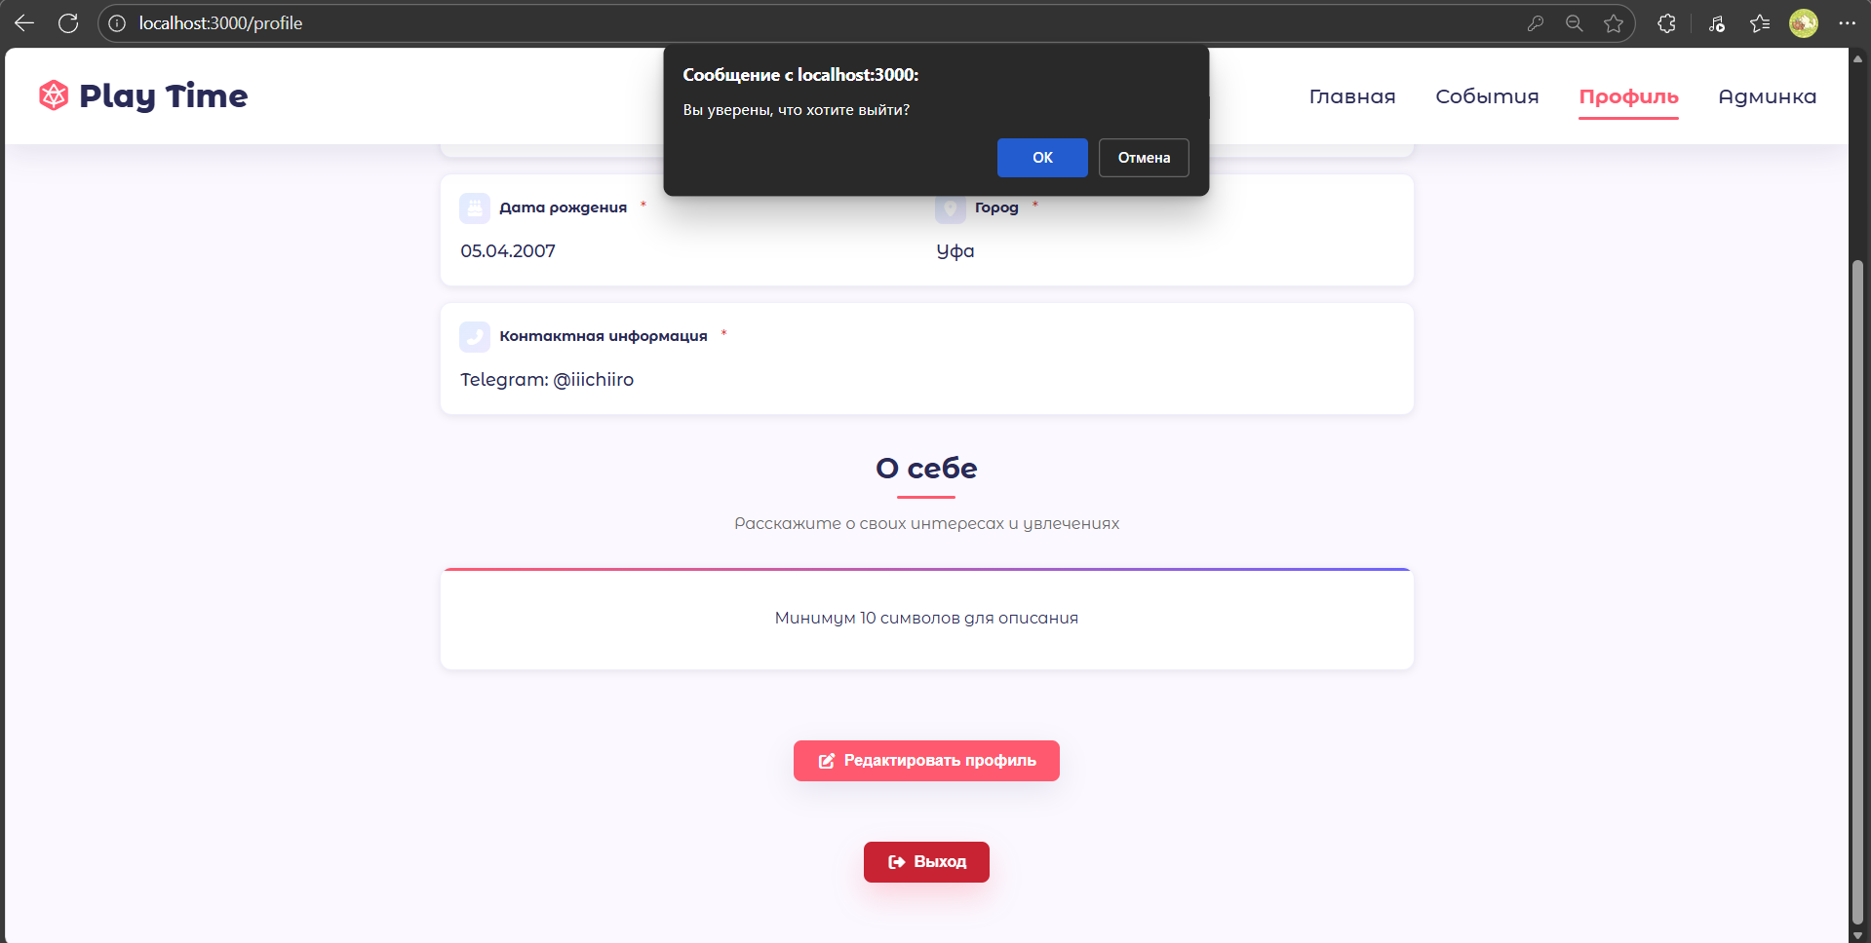

Рисунок 19 – Выход из аккаунта

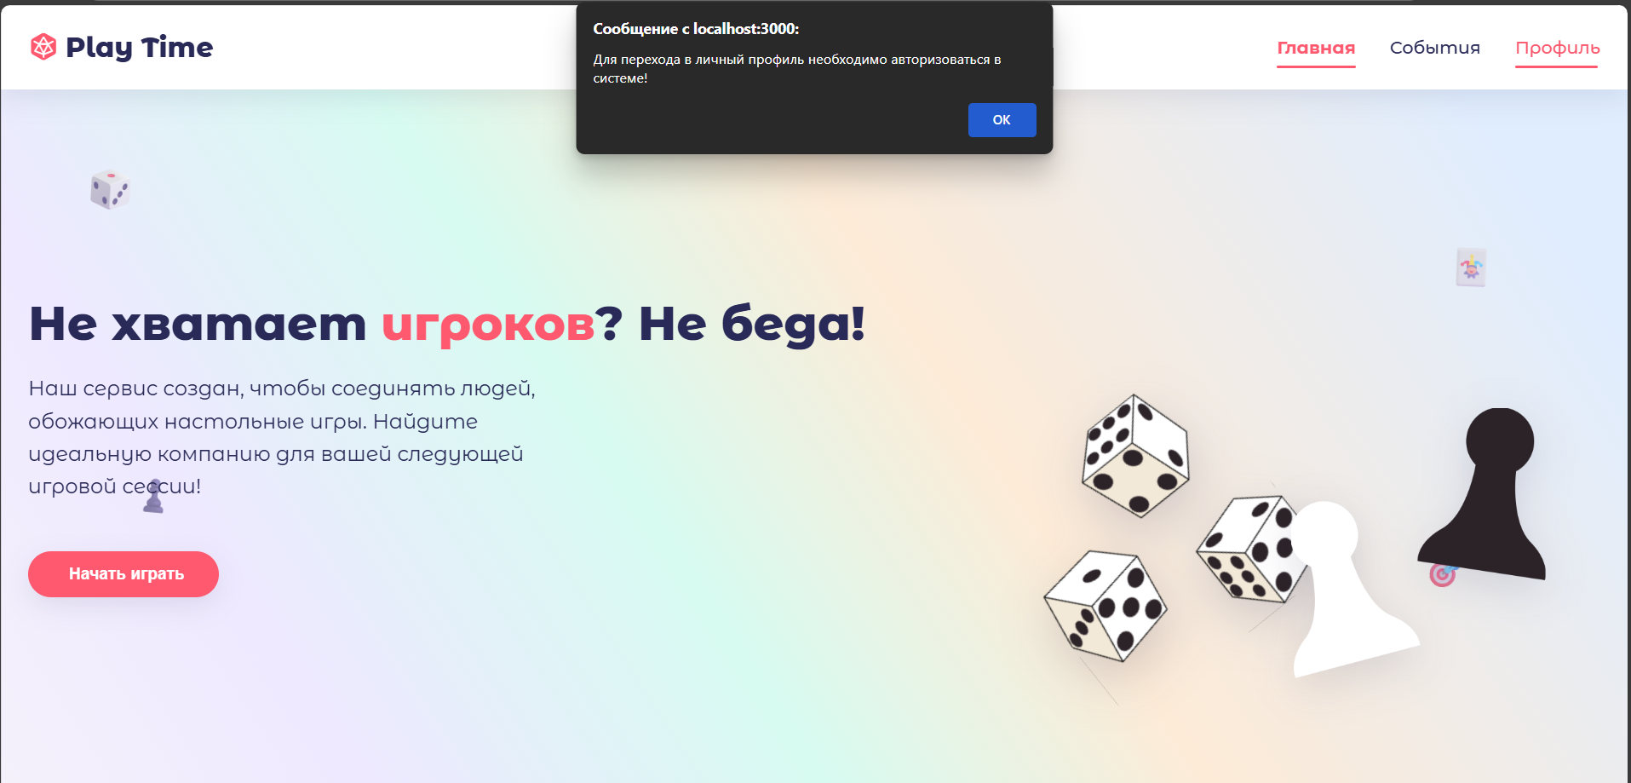

Рисунок 20 – Выход из аккаунта

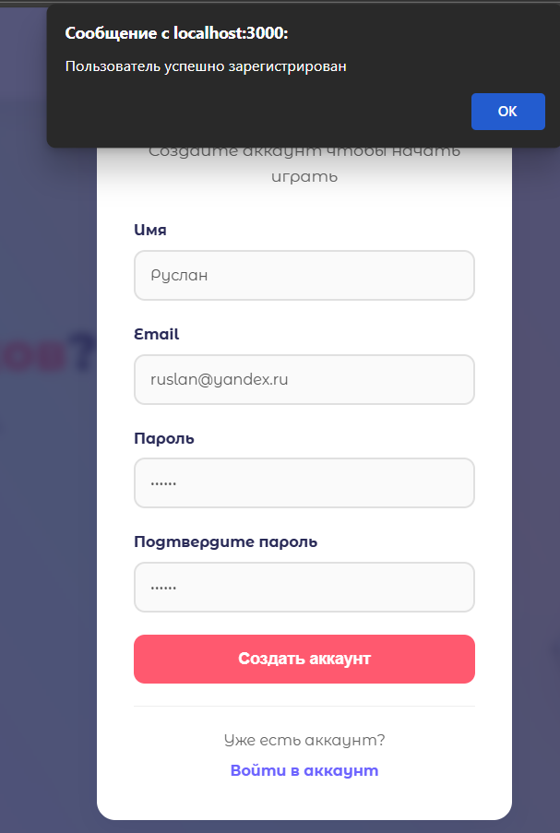

Рисунок 21 – Регистрация с валидными полями

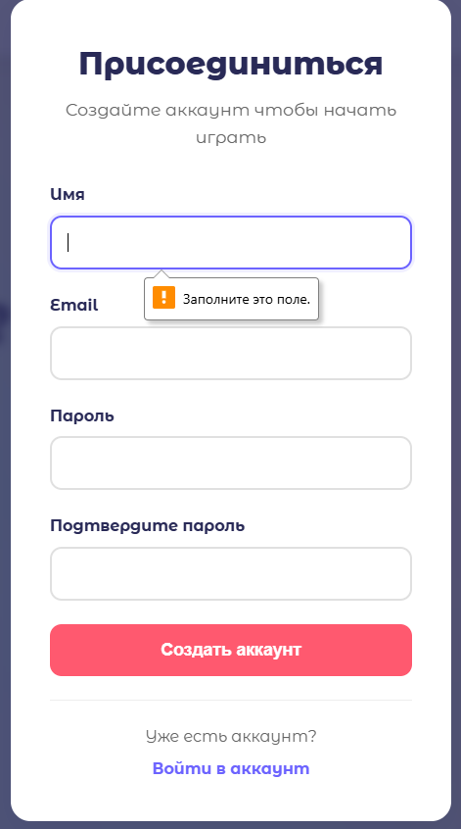

Рисунок 22 – Регистрация с пустыми полями

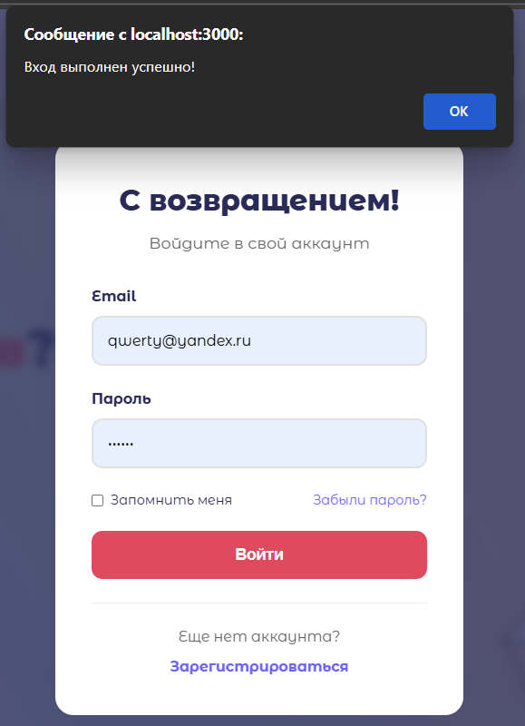

Рисунок 23 – Авторизация с корректными данными

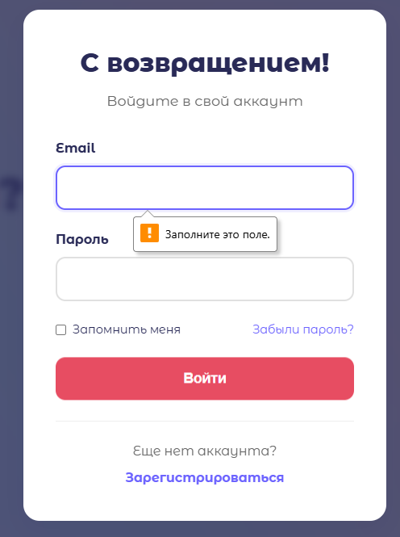

Рисунок 24 – Авторизация с пустыми полями

Детализированная таблица тест-кейсов

|  |  |  |  |
| --- | --- | --- | --- |
| № | Название теста | Входные данные | Шаги тестирования |
| 1 | Проверка кликабельности логотипа | Текущая страница: "События" | 1. Перейти в раздел "События" 2. Кликнуть по логотипу "Play Time" в шапке |
| 2 | Навигация по главным разделам |  | 1. Кликнуть по пунктам меню: "Главная", "События", "Профиль" |
| 3 | Проверка адаптивности меню | Устройство: мобильное (ширина 375px) | 1. Открыть сайт на мобильном устройстве 2. Открыть мобильное меню 3. Перейти по пунктам меню |
| 4 | Поиск событий | Поисковый запрос: "Каркассон" | 1. Перейти в раздел "События" 2. Ввести "Каркассон" в поиск 3. Проверить результаты поиска |
| 5 | Фильтрация событий | Фильтр: город "Москва" | 1. Открыть фильтры событий 2. Выбрать город "Москва" |
| 6 | Создание события | Игра: Манчкин (game_id=6) Название: "Манчкин вечеринка" Дата: 21.12.2025 18:00 Место: "Санкт-Петербург, Невский пр., д. 30" Участников: 8 | 1. Авторизоваться как maria.petrova@gmail.com / 123456 2. Перейти в "События" 3. Нажать "Создать событие" 4. Заполнить данные 5. Сохранить |
| 7 | Валидация формы создания события | Поля: все обязательные пустые | 1. Авторизоваться как dmitry.sidorov@yandex.ru / 123456 2. Перейти в "События" 3. Открыть форму создания 4. Оставить поля пустыми 5. Нажать "Создать" |
| 8 | Присоединение к событию | Событие: "Ночная мафия в Новосибирске" | 1. Авторизоваться как anna.kozlova@mail.ru / 123456 2. Перейти в событие мафии 3. Нажать "Присоединиться" 4. Подтвердить действие |
| 9 | Просмотр профиля |  | 1. Авторизоваться как sergey.volkov@gmail.com / 123456 2. Перейти в "Профиль" 3. Проверить данные |
| 10 | Редактирование профиля | Новые данные: описание "Люблю кооперативные игры" | 1. Авторизоваться как elena.novikova@yandex.ru / 123456 2. Перейти в "Профиль" 3. Нажать "Редактировать" 4. Изменить описание 5. Нажать "Сохранить" |
| 11 | Валидация профиля | Поля: имя - пустое | 1. Авторизоваться как mikhail.fedorov@mail.ru / 123456 2. Перейти в "Профиль" 3. Нажать "Редактировать" 4. Очистить поле имени 5. Нажать "Сохранить" |
| 12 | Смена пароля | Текущий пароль: 123456 Новый пароль: 654321 | 1. Авторизоваться как olga.morozova@gmail.com / 123456 2. Перейти в "Профиль" 3. Нажать "Редактировать" 4. Ввести пароли 5. Нажать "Сохранить" |
| 13 | Сброс изменений профиля | Изменения: город на "Москва" | 1. Авторизоваться как ivan.sokolov@yandex.ru / 123456 2. Перейти в "Профиль" 3. Нажать "Редактировать" 4. Изменить город 5. Нажать "Отменить" |
| 14 | Валидация даты рождения | Дата: 2025-05-05 (меньше 10 лет) | 1. Авторизоваться как qwerty@yandex.ru / 123456 2. Перейти в "Профиль" 3. Ввести дату 2025-05-05 4. Нажать "Сохранить" |
| 15 | Модерация событий (админ) | Событие: "Экивоки в Ростове" (event_id=9) | 1. Авторизоваться как qwerty@yandex.ru / 123456 2. Перейти в "Админка" → "Модерация событий" 3. Найти событие "Экивоки" 4. Нажать "Отменить событие" 5. Подтвердить |
| 16 | Управление играми (админ) | Новая игра: "Шашки", жанр "Логические", игроков: 2-2 | 1. Авторизоваться как qwerty@yandex.ru / 123456 2. Перейти в "Админка" → "Управление играми" 3. Добавить новую игру 4. Заполнить данные 5. Нажать "Создать" |
| 17 | Валидация формы игры (админ) | Поля: название - пустое | 1. Авторизоваться как qwerty@yandex.ru / 123456 2. Перейти в "Управление играми" 3. Открыть форму создания 4. Оставить название пустым 5. Нажать "Сохранить" |
| 18 | Сообщения об ошибках сервера | Действие: попытка создания события при отключенном API | 1. Отключить API событий 2. Попробовать создать событие 3. Проверить сообщение |
| 19 | Выход из аккаунта |  | 1. Авторизоваться как asdasd@yandex.ru / 123456 2. Перейти в "Профиль" 3. Нажать "Выйти" 4. Подтвердить выход |
| 20 | Регистрация с валидными полями | Имя: Новый Пользователь Email: newuser@mail.ru Пароль: 123456 Город: Москва Дата рождения: 1990-01-01 | 1. Нажать "Начать играть" 2. Заполнить все поля корректными данными 3. Нажать "Создать аккаунт" |
| 21 | Регистрация с пустыми полями | Все поля: пустые | 1. Нажать "Начать играть" 2. Оставить все поля пустыми 3. Нажать "Создать аккаунт" |
| 22 | Авторизация с корректными полями | Email: alex.ivanov@mail.ru Пароль: 123456 | 1. Нажать "Начать играть" 2. Нажать "Войти в аккаунт" 3. Ввести корректные данные 4. Нажать "Войти" |
| 23 | Авторизация с пустыми полями | Email: пустое поле Пароль: пустое поле | 1. Нажать "Начать играть" 2. Нажать "Войти в аккаунт" 3. Оставить обязательные поля пустыми 4. Нажать "Войти" |

UI/UX тестирование

|  |  |  |  |
| --- | --- | --- | --- |
| Название теста | Статус прохождения | Описание/комментарии | Тестировщик |
| Кликабельность логотипа |  | Проверяет, что логотип кликабелен и ведет на главную страницу. |  |
| Видимость главного меню |  | Проверяет, что главное меню отображается на всех страницах сайта. |  |
| Понятность названий разделов |  | Проверяет, что все страницы и разделы имеют логичные и понятные названия. |  |
| Доступность поиска |  | Проверяет, что поиск легко найти и им удобно пользоваться. |  |
| Доступность информации |  | Проверяет, что вся важная информация доступна за 2-3 клика. |  |
| Ясность текстов кнопок и ссылок |  | Проверяет, что тексты кнопок и ссылок короткие и понятные. |  |
| Отсутствие перегруженности |  | Проверяет, что на странице нет избыточной информации, мешающей восприятию. |  |
| Отметка обязательных полей |  | Проверяет, что все обязательные поля форм явно отмечены. |  |
| Наличие подсказок в формах |  | Проверяет, что у полей форм есть подсказки или примеры заполнения. |  |
| Отображение ошибок валидации |  | Проверяет, что ошибки при заполнении форм отображаются понятно и рядом с соответствующим полем. |  |
| Подтверждение успешного действия |  | Проверяет, что после успешного действия появляется уведомление или сообщение. |  |
| Подтверждение важных действий |  | Проверяет, что при выполнении важных действий (например, удаление) требуется подтверждение пользователя. |  |
| Структурированность контента |  | Проверяет, что контент структурирован с помощью заголовков, списков и абзацев. |  |
| Контрастность текста и фона |  | Проверяет, что используются контрастные цвета для текста и фона. |  |
| Отсутствие раздражающих элементов |  | Проверяет, что на сайте нет слишком ярких или раздражающих элементов. |  |
| Визуальное выделение важных элементов |  | Проверяет, что важные элементы выделены цветом, размером или расположением. |  |
| Единый стиль оформления |  | Проверяет, что на всех страницах используется единый стиль оформления. |  |
| Быстрая загрузка страниц |  | Проверяет, что страницы загружаются быстро (до 3 секунд). |  |
| Индикатор загрузки |  | Проверяет, что пользователь видит индикатор загрузки при ожидании. |  |
| Безопасность отображения личных данных |  | Проверяет, что пароли и личные данные не отображаются в открытом виде. |  |
| Альтернативный текст для изображений |  | Проверяет, что все изображения имеют корректные alt-тексты. |  |